Ένας διαγωνισμός που θα σας μεταφέρει οικογενειακώς στο μαγικό κουκλόσπιτο της Γκάμπι
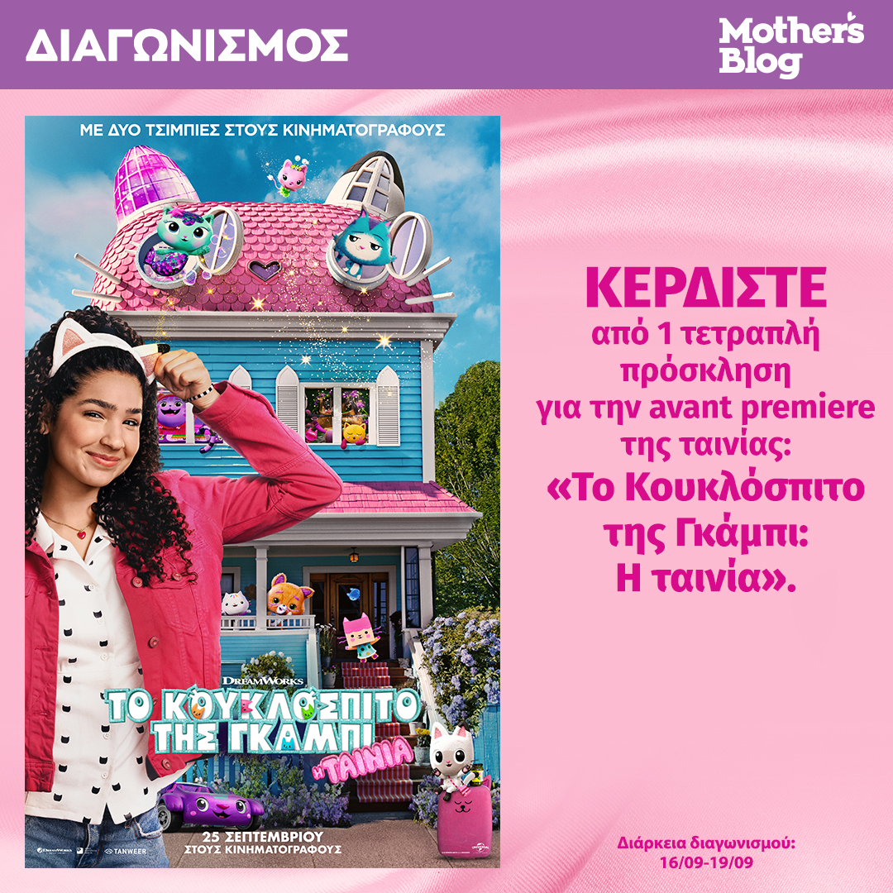
Κατά γενικά ομολογία, όλες οι μαμάδες γνωρίζουμε πόσο μεγάλη χαρά νιώθουν τα παιδιά κάθε φορά που περιμένουν με ανυπομονησία την πρεμιέρα μιας νέας παιδικής ταινίας με τους αγαπημένους τους ήρωες. Γιατί η εμπειρία του σινεμά είναι κάτι μοναδικό: Η μεγάλη οθόνη, τα χρώματα, η μουσική, η μαγεία της ιστορίας που ξετυλίγεται μπροστά τους, είναι όλα όσα δίνουν την ευκαιρία στα μικρά μας -και σε εμάς- να δουν τους «φανταστικούς» τους φίλους σε δράση.
Και όταν μιλάμε για την Γκάμπι, μία από τις πιο αγαπημένες ηρωίδες των τελευταίων ετών, κάνουμε απευθείας εικόνα τα παιδιά μας στο σινεμά να χαίρονται την κάθε στιγμή και να ταξιδεύουν στον μαγικό κόσμο του αγαπημένου τους χαρακτήρα. Ναι, καλά κατάλαβες. Η DreamWorks Animation μεταφέρει για πρώτη φορά στους κινηματογράφους, από τις 25 Σεπτεμβρίου, τη δημοφιλή σειρά, «Το Κουκλόσπιτο της Γκάμπι: Η Ταινία». Πρόκειται για έναν συνδυασμό live action και κινουμένων σχεδίων -δημιούργημα των καταξιωμένων Τρέισι Πέις Τζόνσον και Τζένιφερ Τούμι, που απευθύνεται σε παιδιά προσχολικής ηλικίας και ξεκινά με το άνοιγμα ενός κουτιού- έκπληξη.

Βασισμένη στη σειρά «Το Κουκλόσπιτο της Γκάμπι» των Τζένιφερ Τούμι και Τρέισι Πέις Τζόνσον, η νέα ταινία ενθαρρύνει τη δημιουργική σκέψη και τη μάθηση των παιδιών μέσα από τα λάθη. Συγκεκριμένα, η Γκάμπι (την οποία υποδύεται ξανά η Λάιλα Λόκχαρτ Κρέινερ) ξεκινάει για ένα οδοιπορικό με τη γιαγιά της (4 φορές βραβευμένη με Grammy, Γκλόρια Εστέφαν), με προορισμό το Κατ Φρανσίσκο. Όταν, όμως, το αγαπημένο της κουκλόσπιτο καταλήγει στα χέρια μιας εκκεντρικής κυρίας που αγαπά τις γάτες (υποψήφια για Όσκαρ, Κρίστεν Γουίγκ), η Γκάμπι θα ζήσει μια περιπέτεια στον πραγματικό κόσμο.
Θα καταφέρει να φέρει ξανά μαζί της στον μαγικό της κόσμο τις Γκάμπι Γάτες και να σώσει το κουκλόσπιτο πριν να είναι αργά; Την απάντηση θα τη μάθεις, μόνο αν λάβεις μέρος στον διαγωνισμό που κάνει το Mothersblog.gr.
Ο διαγωνισμός θα διαρκέσει από τις 16 Σεπτεμβρίου έως και τις 19 Σεπτεμβρίου. Για να δηλώσεις συμμετοχή, θα χρειαστεί να κάνεις follow στον λογαριασμό του Mothersblog.gr και τον λογαριασμό της Tanweer στο Instagram, ενώ θα κάνεις mention δύο φίλες σου στα σχόλια κάτω από τη σχετική ανάρτηση. Ακολούθησε τα βήματα και ίσως είσαι ανάμεσα στις 10 τυχερές που θα κερδίσουν τετραπλές προσκλήσεις για την avant premiere της ταινίας «Το Κουκλόσπιτο της Γκάμπι», η οποία θα πραγματοποιηθεί στις αίθουσες 4 και 5 των Village Cinemas, στο The Mall Athens, την Κυριακή 21 Σεπτεμβρίου, με ώρα έναρξης τις 12:00 και ώρα προσέλευσης τις 11:15.

Αν, λοιπόν, θέλεις να απογειώσεις την επόμενη οικογενειακή σας έξοδο, συνδυάζοντας περιπέτεια, γέλιο και συγκίνηση για μικρούς και μεγάλους, αρκεί να δηλώσεις έγκαιρα συμμετοχή στον διαγωνισμό για να βρεθείς στην πρεμιέρα της νέας ταινίας «Το Κουκλόσπιτο της Γκάμπι».
https://www.youtube.com/watch?v=QC7BQuPSy6k
Εδώ μπορείς να διαβάσεις αναλυτικά τους όρους του διαγωνισμού

